江苏省仪征中学业水平测试（物理）（合格考）
一、单项选择题：每小题只有一个选项符合题意（本部分23小题，每小题3分，共69分）
1．春秋时期齐国人的著作《考工记》中有“马力既竭，辀(zhōu)犹能一取焉”，意思是马对车不施加拉力了，车还能继续向前运动一段距离．这一现象说明了
A．力的作用是相互的 B．力既有大小又有方向
C．车有惯性
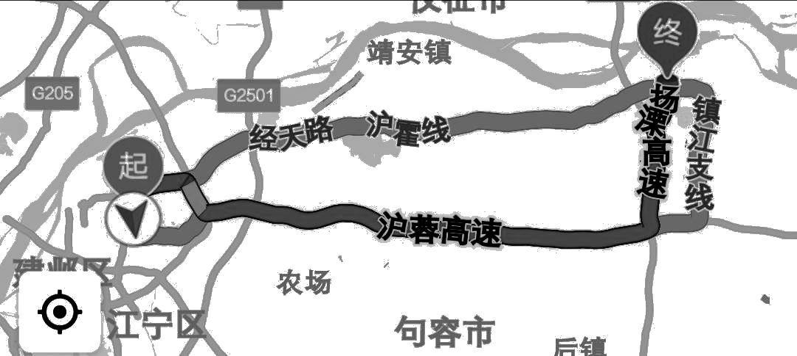
D．弹力存在于相互接触的物体之间
常规路线
1小时22分
81公里
拥堵少
1小时17分
87公里
距离短
1小时38分
66公里
2．大数据为我们的生活提供更精准的服务．李老师要开车去镇江，手机导航提供三种方案如图所示，下列说法正确的是
A．三种方案路程相同
B．三种方案位移相同
C．三种方案平均速度相同
D．三种方案用时相同
3．某物体运动的v-t图象如图所示，此运动可能是
v
t
O
A．物体沿光滑斜面下滑 B．苹果自由下落
C．飞机起飞 D．汽车刹车
4．如图所示，在粗糙的水平地面上，一物块与弹簧连接．先用水平向右的力拉弹簧，物块处于静止状态，地面对物块的摩擦力大小为f．增大拉力F，使弹簧伸长量为原来的2倍，物块仍保持静止，此时地面对物块的摩擦力大小为
A．0
B．f
F
C．2f
D．3f
5．某同学做探究拉力做功的实验．第一次物块放在光滑水平面上，受到水平向右的恒定拉力作用，第二次物体放在粗糙的斜面上，受到沿斜面向上的恒定拉力作用，两次实验中拉力大小相等，物块运动的位移大小也相等，如图所示．设第一次拉力对物块做的功为W₁，第二次拉力对物块做的功为W₂，则下列说法正确的是
F
F
A
s
F
F
s
B
A．W₁=W₂ B．W₁<W₂
C．W₁>W₂ D．无法比较
6．大雪天车轮打滑，车辆难以前进，交警帮忙向前推车，如图所示．在推车的过程中，关于人和车之间的作用力，下列说法正确的是
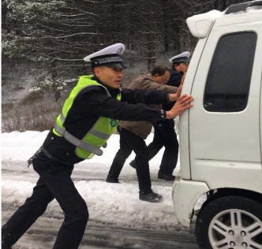
A．车对人有向后的力
B．车对人没有作用力
C．人对车的力大于车对人的力
D．人对车的力小于车对人的力
7．关于“力的合成的平行四边形定则”实验，下列说法正确的是
A．实验过程中只需记录弹簧测力计的读数 B．本实验可以不用刻度尺
C．作出力的示意图即可验证平行四边形定则 D．本实验采用了等效替代的方法
8．“探究加速度与力、质量的关系”实验装置如图所示，为研究加速度a与力F之间的关系，下列说法正确的是
小车
打点计时器
纸带
盘和砝码
A．需保持盘和砝码质量不变
B．需保持小车质量不变
C．盘和砝码的重力一定与小车受到的拉力大小相等
D．处理数据时，作出图象能直观判断a与F之间的关系
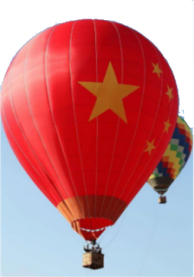
9．某旅游景点有乘坐热气球观光项目，如图所示，在热气球加速上升的过程中，忽略热气球质量的变化，则热气球的
A．重力势能减少，动能减少
B．重力势能减少，动能增加
C．重力势能增加，动能减少
D．重力势能增加，动能增加
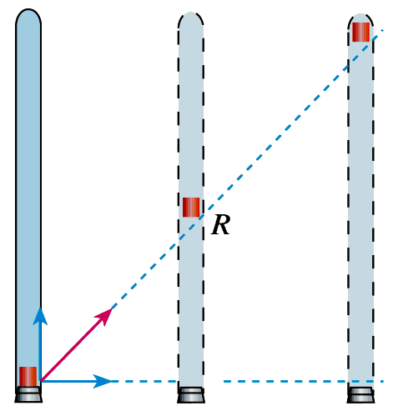
10．如图所示，将一蜡块置于注满清水的长玻璃管中，封闭管口后将玻璃管竖直倒置，在蜡块匀速上浮的同时，使玻璃管以速度v水平向右匀速移动，蜡块由管口上升到顶端的时间为t．如玻璃管以2v的水平速度移动，蜡块由管口上升到顶端的过程中，下列说法正确的是
v

A．所用时间减小
B．所用时间不变
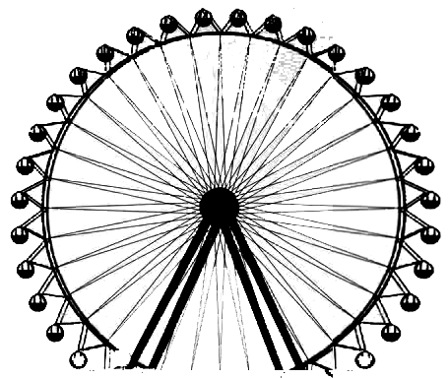
C．蜡块位移减小
·A
·B
D．蜡块位移不变
11．如图所示，摩天轮上有A、B两点，在摩天轮转动时，A、B两点的角速度分别为$ω_{A}$、$ω_{B}$，线速度大小分别为v_{A}、v_{B}，则
A．$ω_{A}$=$ω_{B}$，v_{A}>v_{B} B．$ω_{A}$=$ω_{B}$，v_{A}<v_{B}
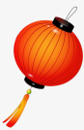
C．$ω_{A}$>$ω_{B}$，v_{A}=v_{B[} D．$ω_{A}$<$ω_{B}$，v_{A}=v_{B}
30°
风力
12．如图所示，一只红灯笼在水平风力的作用下发生倾斜，悬挂绳与竖直方向的夹角为30°，设红灯笼的质量为m，绳的质量不计，则水平风力大小为
A．$\frac{1}{2}\text{mg}$ B．$\sqrt{3}\text{mg}$ C．$\frac{\sqrt{3}}{3}\text{mg}$ D．$2\text{mg}$
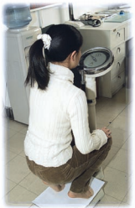
13．某同学利用体重计研究超重与失重现象.在一次实验中，她先蹲在体重计上，如图所示，在她由稳定的蹲姿变化到稳定站姿的过程中，下列说法正确的是
A．该同学处于超重状态
B．该同学处于失重状态
C．体重计示数先减小后增大
D．体重计示数先增大后减小

14．2018年12月，时速350公里长编组“复兴号”新型动车组首次公开亮相．设动车运行时受到的阻力与速度的平方成正比．若动车以速度v匀速行驶，发动机的功率为P，则动车以速度2 v匀速行驶，发动机的功率为
A．P B．2P C．4P D．8P
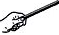
15．如图所示，真空中两个位置固定的带正电金属球A和B，可看作点电荷，它们之间的库仑力大小为F．用一个不带电的与A相同的金属球与A接触后移开，A、B之间的库仑力大小为
+
A
+
B

A．0 B． C．F D．2F
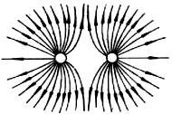
16．如图所示的电场线，描绘的可能是
A．一个正电荷的电场 B．一个负电荷的电场
C．两个负电荷的电场 D．两个正电荷的电场
17、保护知识产权，抵制盗版是我们每个公民的责任与义务。盗版书籍影响我们的学习效率甚至会给我们的学习带来隐患。小华有一次不小心购买了盗版的物理参考书，做练习时，他发现有一个关键数字看不清，拿来问老师，如果你是老师，你认为可能是下列几个数字中的那一个（ ）
A．6.2×10⁻¹⁹C B．6.4×10⁻¹⁹C
Ｃ．6.6×10⁻¹⁹C Ｄ．6.８×10⁻¹⁹C
18、某电场的电场线如右上图所示，则某点电荷A和B所受电场力的大小关系是（ ）
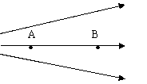
A．F_{A}>F_{B} B． F_{A}<F_{B}
Ｃ．F_{A}=F_{B} Ｄ．电荷正负不明无法判断

19．关于点电荷的说法，正确的是：[ ]
A．只有体积很小的带电体，才能作为点电荷
B．体积很大的带电体一定不能看作点电荷
C．点电荷一定是电量很小的电荷
D．两个带电的金属小球，不一定能将它们作为电荷集中在球心的点电荷处理

请阅读下列材料，回答第20 ~ 23小题。
人类首次!“嫦娥四号”月球背面软着陆
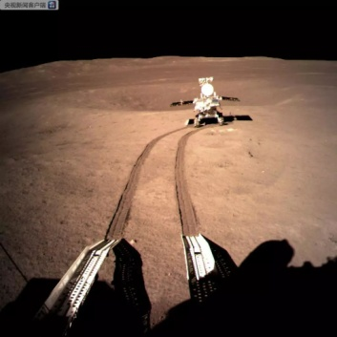
2018年12月8日凌晨，“嫦娥四号”探测器搭乘“长征三号乙”运载火箭顺利升空，110小时后，到达月球附近的“嫦娥四号”进入近月点约100公里的环月轨道．
2019年1月3日，“嫦娥四号”探测器从距离月面15公里处开始实施动力下降，在距月面100米处开始悬停，对障碍物和坡度进行识别，并自主避障；随后，在反推发动机和着陆缓冲机构的“保驾护航”下，“嫦娥四号”成功着陆在月球背面．
“嫦娥四号”多方面的技术创新完成了多个世界首次，其所验证的一系列关键技术，也将为我国未来的太空探索打下坚实基础．
20．上述材料中，“嫦娥四号”“在距月面100米处开始悬停”，这里所选的参考系是
A．太阳
B．地球表面
C．月球表面
D．“嫦娥四号”
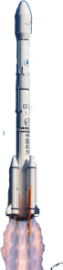
21．在“长征三号乙”运载火箭升空过程中，地面上的观测者观测到火箭某时刻速度大小为v，方向与水平地面成θ角，如图所示，则火箭水平方向的分速度为
θ
v
·
A．v sinθ
B．v cosθ
C．
D．
22．“嫦娥四号”接近月球的过程中，忽略它的质量变化，则它与月球之间的万有引力大小
A．变大
B．变小
C．保持不变
D．无法确定
23．关于“嫦娥四号”的发射速度，下列说法正确的是
A．小于第一宇宙速度
B．介于第一宇宙速度和第二宇宙速度之间
C．介于第二宇宙速度和第三宇宙速度之间
D．大于第三宇宙速度

题号 | 1 | 2 | 3 | 4 | 5 | 6 | 7 | 8 | 9 | 10
答案
题号 | 11 | 12 | 13 | 14 | 15 | 16 | 17 | 18 | 19 | 20
答案
题号 | 21 | 22 | 23
答案

二、填空题：把答案填在答题卡相应的横线上（本部分2小题，共10分）
24．（4分）一个质量为 1 kg 的物体，从静止开始下落 20m，该过程所用的时间为 s，重力所做的功为_______J；该过程的末速度为_______m/s，此时重力的瞬时功率为____W（不 计空气阻力，取重力加速度 g=10m/s ² ）．
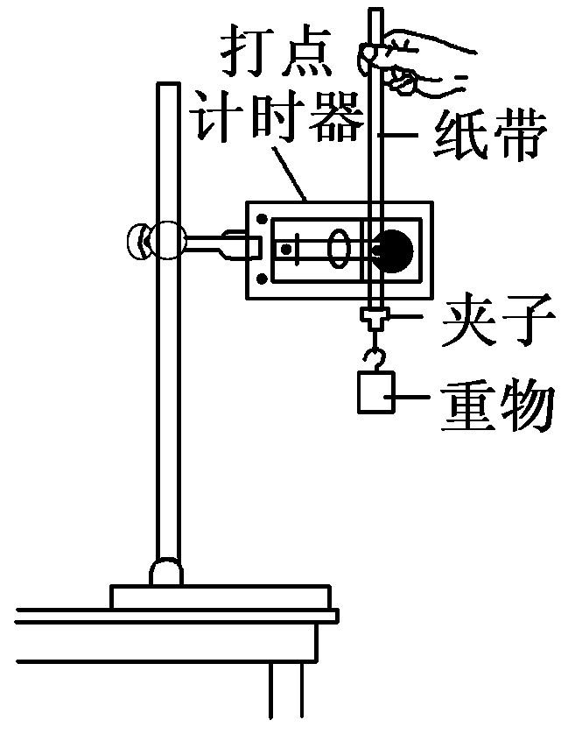
25．“验证机械能守恒定律”的实验装置如图所示．现有器材为：带铁夹的铁架台、电火花打点计时器、纸带、带铁夹的重物、米尺、天平．
（1）为完成该实验，需要220V的_________（选填“交流”或“直流”）电源．
（2）某同学正确操作得到的一条纸带如图所示，O点对应重物做自由落体运动的初始位置，从合适位置开始选取的四个连续点A、B、C、D到O点的距离如图所示，已知相邻两点之间的时间间隔为0.02s，根据纸带计算出打下B点时重物的速度大小为__________m/s．（结果保留两位有效数字）
O A B C D

..

.

.

.

.

.

.

.

.

.

.

6.94

9.487

12.417

15.737

h/m
v²/(m²·s⁻²)

O
单位：cm

（3）该同学根据纸带算出了相应点的瞬时速度，测出与此相对应的下落距离h，以v²为纵坐标，以h为横坐标，建立坐标系，作出v²-h图象，从而验证机械能守恒定律．若所有操作均正确，则得到的v²-h图象如图所示，已知当地的重力加速度为g，则图线的“斜率”为_________．
三、计算或论述题（本部分3小题，共21分）．
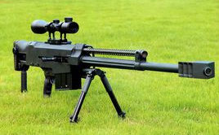
26．（6分）当前我国正处于实现中华民族伟大复兴的关键时期，国家安全和发展面临一系列复杂难题和特殊挑战，加强军工行业的自主发展有着重要的意义．如图所示的是我国自主研发的某重型狙击步枪，射击时在火药的推力作用下，子弹经过4×10⁻³s的时间射出枪口，已知枪管长度为1.6m，子弹的质量为50g，假设子弹在枪管中由静止开始做匀加速直线运动．求：
（1）子弹在枪管中运行的加速度大小；
（2）子弹出枪口时的速度大小；
（3）子弹出枪口时的动能.
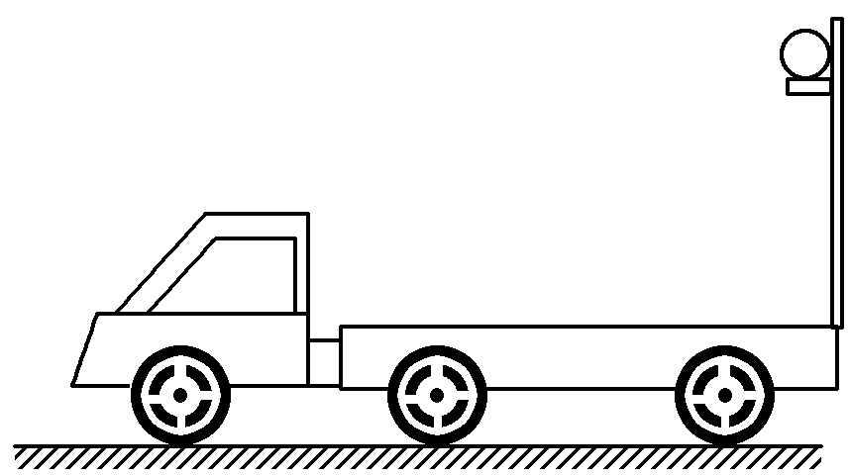
27．（7分）汽车以3m/s的速度在水平地面上匀速行驶，汽车后壁货架上放有一小球(可视作质点)，货架高0.8m，如图所示．由于前方事故，突然急刹车，刹车后汽车做加速度大小为8m/s²的匀减速直线运动，小球由于惯性以3 m/s的速度水平从货架上飞出．忽略小球与货架间的摩擦及空气阻力，g取10 m/s²．求:
（1）小球从货架上落到车厢底板的时间；
（2）小球刚落到车厢底板前瞬间，小球相对地面的速度大小；
（3）小球从货架上落到车厢底板的时间内，汽车运动的位移大小.

28．(8分)如图所示，半径为 R 的 1/4 圆弧光滑轨道位于竖直平面内，OB 沿竖直方向，轨道上端 A 距地面高度为 H，质量为 m 的小球从 A 点由静止释放，最后落在水平地面上的 C点，不计空气阻力．试求：
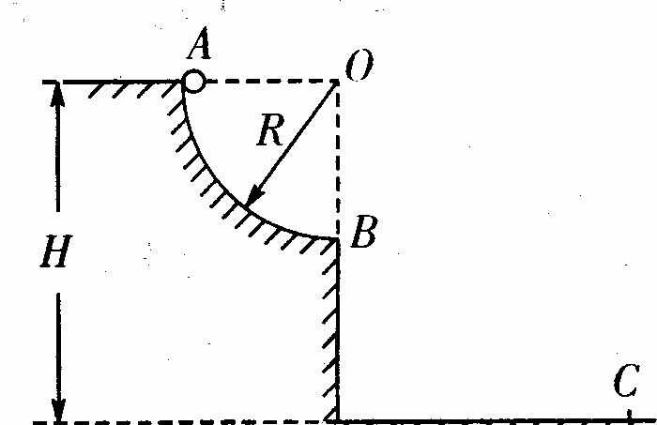
（1）小球运动到轨道上的 B 点时对轨道的压力 F；
（2）小球落地点 C 与 B 点的水平距离 s；
（3）小球落到 C 点时速度与水平地面间的夹角 θ ．

训练样题（物理） 参考答案
一、选择题
题号 | 1 | 2 | 3 | 4 | 5 | 6 | 7 | 8 | 9 | 10
答案 | C | B | D | C | A | A | D | B | D | B
题号 | 11 | 12 | 13 | 14 | 15 | 16 | 17 | 18 | 19 | 20
答案 | A | C | D | D | B | D | B | B | D | C
题号 | 21 | 22 | 23
答案 | B | A | B
二、填空题
24.2s 200J 20m/s 200w
25．（1）交流(2分) ；（2）1.4 (2分) ；（3）2g(当地重力加速度的2倍) (2分) ；
- 计算或论述题：
26.（6分）
解：(1）由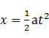 （1分）
解得 m/s² （1分）
（2）由 （1分）
解得 m/s （1分）Error: Reference source not found
(3)由 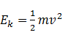 （1分）
解得 （1分）

27.（7分）
解：（1）由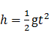 （1分）
解得 t=0.4s （1分）
（2）由于
小球刚落到车厢底板上的速度大小 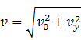 （1分）
解得 （1分）
（3）汽车速度减到0需要的时间为 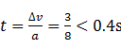
故小球还没到达车厢底板汽车就已经停下来了 （1分）
由 （1分）
解得汽车运动的位移大小 （1分）
如果学生写成 也算对。

28.（8分）
（1）3mg（2）s=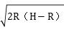（3）θ=arccos

